Образовательный маршрут
Я и моя семья
Уважаемые родители!
Семья рассматривается как социальная среда, в которой осуществляется воспитание ребёнка. Детей необходимо знакомить с семьёй, её членами, традициями, назначением и особенностями. Формировать потребность заботиться о членах своей семьи.
Шаг 1. Гендерное воспитание ребёнка в семье
Предлагаем прочесть консультацию и посмотреть презентацию: https://nsportal.ru/detskiy-sad/materialy-dlya-roditeley/2013/03/21/konsultatsiya-dlya-roditeley-po-teme-gendernoe
Имея представления о гендерном воспитании ребенка в семье, постарайтесь в процессе общения с детьми создавать привлекательные гендерные образы для мальчиков и девочек. Именно в данный период у них формируются первоосновы качеств мужественности и женственности, первые длительные взаимоотношения, модели поведения в семье.
Шаг 2. Семья – источник вдохновения, где рядом взрослые и дети

http://yandex.ru/video/search?fiw=0. &path=wizard
(мультфильм-песенка « Моя семья»)
https://youtu.be/yJeBEBaJdXY
Три Кота | Сборник серий о семье. Мультфильмы для детей
После просмотра побеседуйте с детьми об увиденном, рассмотрите фотографии в семейном альбоме, расскажите интересные семейные истории.
Шаг 3. Вместе с мамой, вместе с папой
Вместе с ребёнком прочтите и выучите стихи.
http://www.tvoyrebenok.ru/poems-petuhova.shtml
(красивые и трогательные стихи для детей поэтессы Татьяны Петуховой)

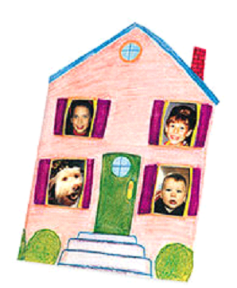
А теперь все вместе займитесь рукоделием!!!
Поделка Моя семья.
Домик с открывающимися окошками своими руками. Для работы понадобится: цветной картон, цветная бумага, фотографии на паспорт всех членов семьи.
https://youtu.be/OhISlaw5PJM

(рекомендации : «Поделки своими руками»)

Наш образовательный маршрут окончен, будем рады, если помогли вам узнать что-то новое.
Желаем успеха! С днем семьи! Счастья Вам и вашим близким!

